Ministerul Educației și Cercetării al Republicii Moldova
Universitatea Tehnică a Moldovei
Facultatea Calculatoare, Informatică și Microelectronică

Raport
la
Lucrarea de laborator Nr. 10
Disciplina: Tehnici de programare
Tema: ” Utilitare HTTP și automatizări în Python: httpstools.py, sesiuni, cookie-uri și autentificare”

A efectuat : st. gr.SI – 262 Vicol Nadejda

A verificat : asistent universitar Dumitrașcu Marius

Chișinău – 2026
SARCINA LUCRĂRII
În cadrul acestei lucrări de laborator s-a dezvoltat și testat modulul arsenal/aparare în depozitul Git Tehnici-de-Programare. Scopul principal a fost implementarea scripturilor parse_auth.py și detector.py pentru analiza fișierelor de jurnal de autentificare (ex. auth.log), identificarea tentativelor eșuate de autentificare pe adrese IP, detectarea atacurilor de tip Brute Force (pe baza depășirii unui prag prestabilit de încercări) și exportul structurat al rezultatelor în format JSON. De asemenea, lucrarea a inclus validarea codului prin suite automate de teste (pytest), gestionarea pachetelor Python prin fișiere __init__.py și sincronizarea corectă a modificărilor cu repozitoriul remote de pe GitHub prin rezolvarea divergențelor de Git.

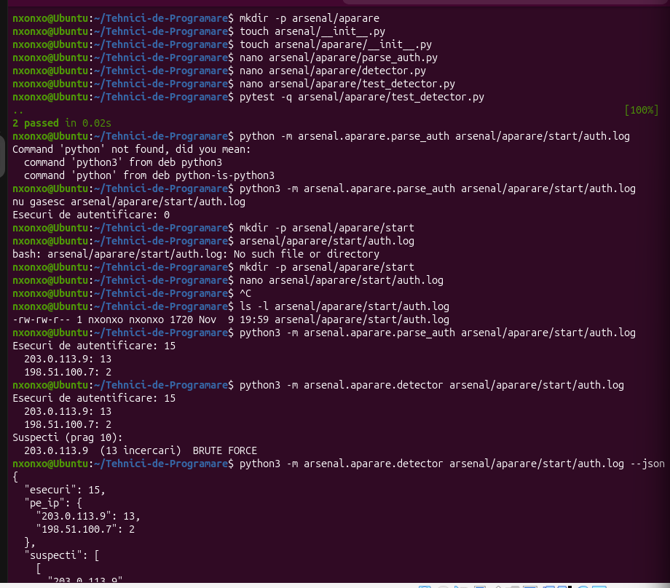
Fig-10.1
În această imagine este ilustrată etapa inițială de structurare a pachetului Python prin comanda mkdir -p arsenal/aparare și crearea fișierelor modulului (__init__.py, parse_auth.py, detector.py, test_detector.py). Este prezentată rularea suitei de teste pytest -q arsenal/aparare/test_detector.py (rezultat 2 passed in 0.02s). Se observă depanarea execuției modulelor Python, crearea fișierului de jurnal auth.log și rularea scripturilor parse_auth și detector pe fișierul de jurnal, cu afișarea numărului de eșecuri per IP (ex: 203.0.113.9: 13, 198.51.100.7: 2) și identificarea suspecților de Brute Force la depășirea pragului de 10 încercări. De asemenea, este prezentat flag-ul --json pentru structurarea rezultatelor.

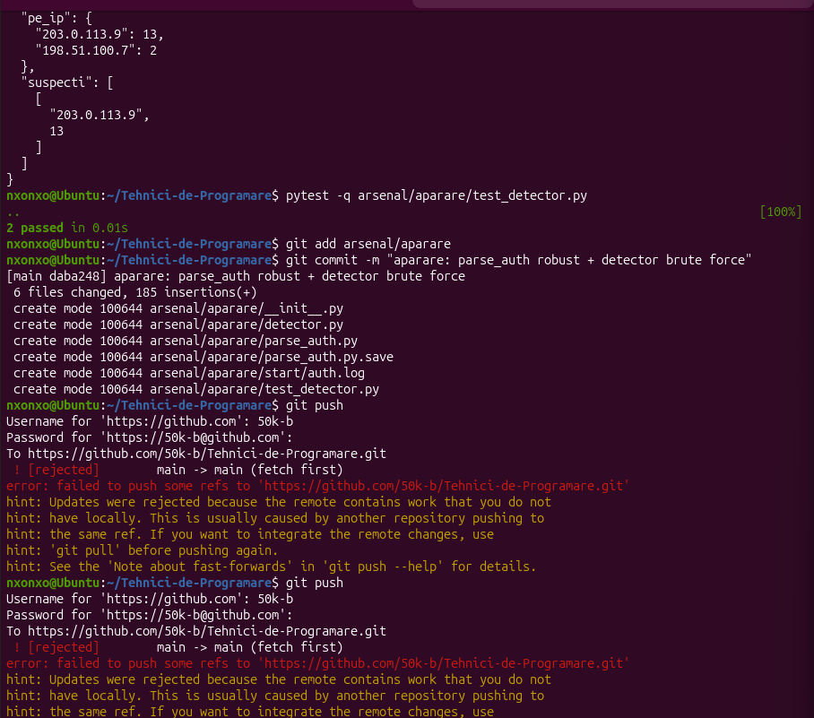
Fig-10.2
Această imagine prezintă finalul ieșirii în format JSON pentru detectorul de atacuri Brute Force și rerularea cu succes a suitei de teste unitare via pytest (2 passed in 0.01s). În continuare sunt ilustrate operațiunile de versionare a codului sursă: adăugarea fișierelor modificate în staging (git add arsenal/aparare), crearea commit-ului "aparare: parse_auth robust + detector brute force" și încercările de trimitere a modificărilor prin git push. Se observă respingerea push-ului de către GitHub (! [rejected] main -> main (fetch first)) din cauza existenței unor modificări la distanță (remote) ce nu se regăseau în depozitul local.

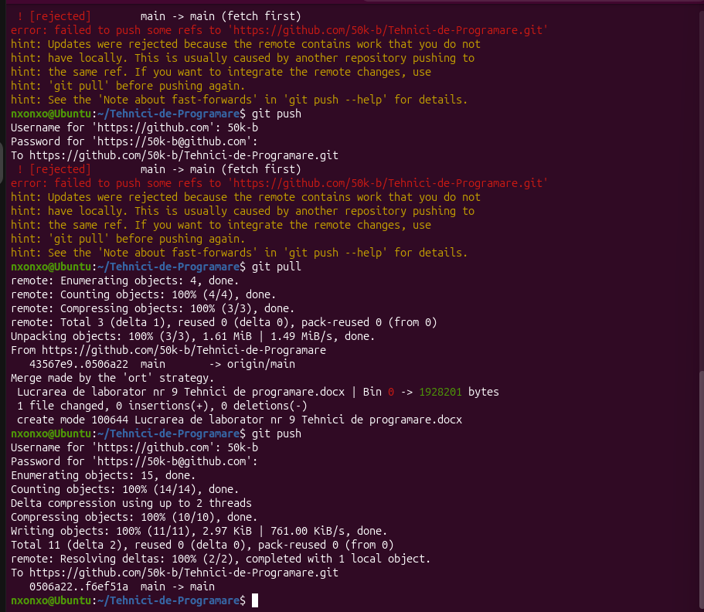
Fig-10.3
În această imagine este ilustrată rezolvarea divergențelor din repozitoriu prin executarea comandei git pull. Se observă descărcarea obiectelor remote, aplicarea strategiei de îmbinare automată (ort strategy) și crearea commit-ului de merge care integrează raportul anterior (Lucrarea de laborator nr 9 Tehnici de programare.docx). După reconcilierea istoricului local cu cel remote, modificările din modulul arsenal/aparare au fost trimise cu succes către depozitul de pe GitHub prin comanda git push (rezultat 0506a22..f6ef51a main -> main).

CONCLUZII
În cadrul lucrării de laborator Nr. 10 au fost exersate și aplicate tehnici de analiză și defensivă cibernetică prin dezvoltarea unor instrumente de parsare a jurnalelor de sistem și detectare a atacurilor de tip Brute Force în Python. A fost structurat corect pachetul modular arsenal.aparare, s-a asigurat formatarea flexibilă a datelor (text simplu și JSON) și s-a validat funcționalitatea codului prin teste automate cu pytest. Procesul de dezvoltare a fost completat de bunele practici de versionare cu Git, incluzând gestionarea ramurilor, reconcilierea modificărilor concurente prin git pull și sincronizarea securizată a depozitului pe platforma GitHub.

